5种常见路由器开启UPNP功能方法

功能介绍

通用即插即用 (UPnP) 是一种用于电脑和智能设备（或仪器）的常见对等网络连接的体系结构。UPnP以Internet 标准和技术（例如 TCP/ IP、HTTP 和 XML）为基础，使这样的设备彼此可自动连接和协同工作。 当路由器打开UPNP功能后，如果用户电脑中的软件也支持UPNP协议，路由器会根据用户软件的需求打开相应的虚拟服务器端口。举例：如Windows7电脑开启迅雷下载后，如果开启路由器的UPNP功能，则路由器会自动开启虚拟服务端口。1、TPLINK

TPLINK路由器当前有三种不同风格的界面，均默认启用UPNP功能，详细如下：

传统界面在 转发规则 >> UPNP设置 中，确认处于开启状态：

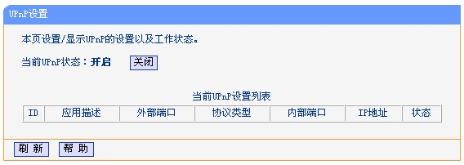新界面风格 在 高级设置 >> 高级用户 >> UPNP设置 中，确认开关处于开启状态：

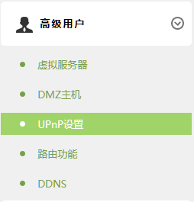

云路由器 云路由器默认支持UPNP功能，且处于开启状态，目前没有UPNP功能的开关和状态观察。 确认启用后，只需要在局域网支持UPNP的终端上启用支持UPNP的应用，即可使用路由器的UPNP功能。2、Tenda腾达

进入管理界面---“虚拟服务器”---"UPNP”， 启用即可(如图所示)

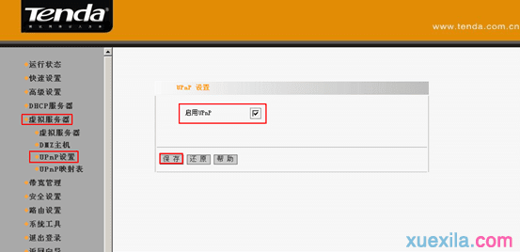

3、Phicomm斐讯

在路由器的主界面，我们点击其右上角的“高级设置”快捷链接

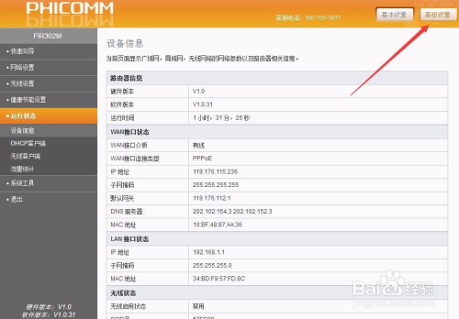

在打开的高级设置主界面，点击左侧边栏的“应用设置”折叠菜单

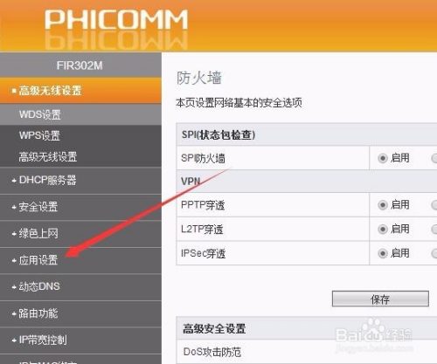

在打开的应用设置折叠菜单中，点击“Upnp设置”菜单项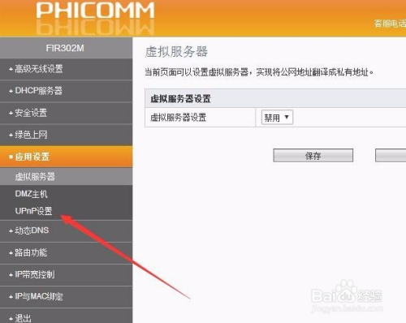

这时可以在右侧的页面中找到Upnp状态一栏，点击确后的下拉菜单，选择“启用”菜单项，这样UPnp协议就启用了

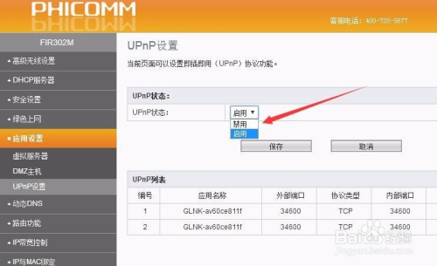

4、华为

点击“更多功能 > 网络设置 > UPnP”，然后打开开启 UPnP 开关（默认为开启状态）。

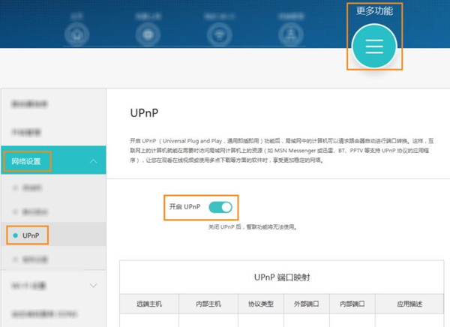

5、小米

点击“系统设置”，如图

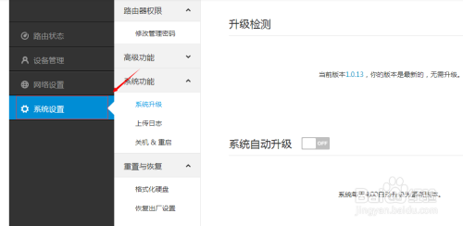

点击“高级功能”，如图

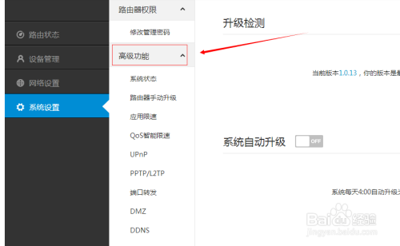

点击高级功能菜单下“UPnP”，如图

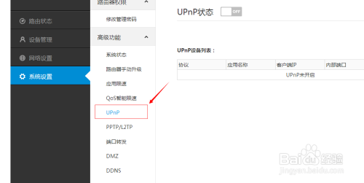

可以看到“UPnP状态”按钮，打开，如图

